«УТВЕРЖДАЮ»

Начальник управления образования
____________________Т.О. Лозницкая
«_12_» __сентября__2014 года

ПОЛОЖЕНИЕ
о конкурсе-выставке детских открыток муниципальной сферы образования
города Великие Луки, посвященном Дню матери.

ЦЕЛИ И ЗАДАЧИ:
- воспитание чувства любви и уважения к матери;
- повышение роли семьи в воспитании подрастающего поколения;
- сохранение и развитие традиций в современной семье;
- развитие художественных способностей детей.
- выявление талантливых детей в области изобразительного искусства.

ОРГАНИЗАТОРЫ: Управление образования Администрации города Великие Луки, МБОУДОД ДДТ.

УЧАСТНИКИ: в конкурсе принимают участие обучающиеся и воспитанники образовательных учреждений муниципальной сферы образования.

ПОРЯДОК И УСЛОВИЯ ПРОВЕДЕНИЯ КОНКУРСА:
1 этап – 13-17 октября 2014г. – просмотр и оценка жюри открыток конкурсантов (работы принимаются до 14 октября 2014г., по адресу пр. Октябрьский д.35, каб №12);
2- ой этап – 17-28 ноября 2014г. выставка открыток (выставочный зал МБОУДОД ДДТ).

На городской конкурс принимаются открытки по темам;
- моя мама;
- семейные традиции и праздники;
- мой дом и моя семья.

На Конкурс принимаются работы в форме открытки на заданную тематику, выполненные в любой технике.
Открытки должны быть выполнены на ватмане или картоне размером не более А 4: без сгиба, сгиб сбоку, сгиб сверху, книжный сгиб.

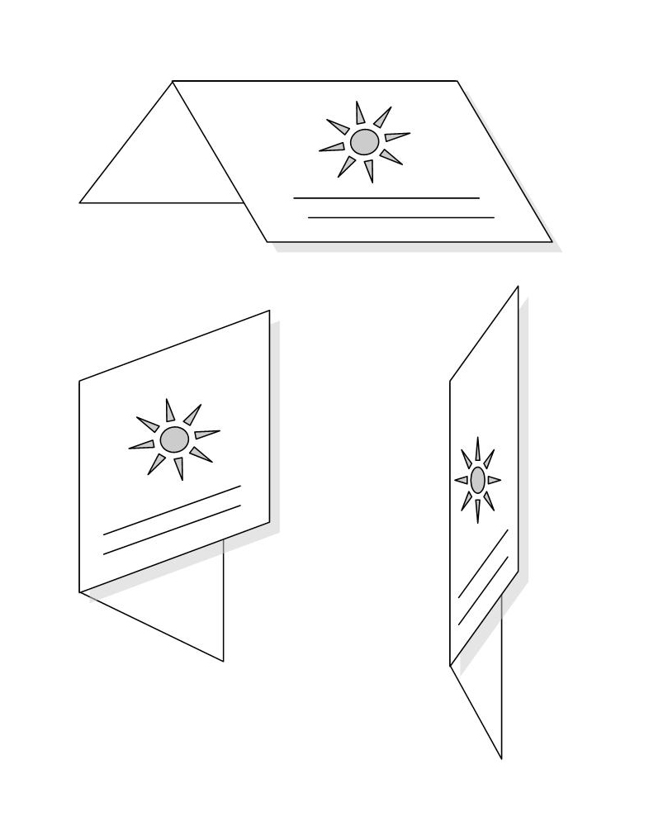
Критерии оценки:
- самостоятельность и оригинальность авторского замысла;
- мастерство исполнения и законченность изделия;
- раскрытие темы.
- композиционное и цветовое решение;
- соответствие возрасту.
Работы сопровождаются заверенной заявкой (общим списком), фамилия, имя (полностью) участника; дата рождения; Ф.И.О педагога или руководителя (полностью); творческое объединение /студия/; учреждение; наименование экспоната, материал, из которого выполнено изделие; а также этикеткой на каждую работу с указанием Ф.И.О. (полностью), возраст, названия работы.

Образец: 6 см х 4 см.
«Название открытки»,
Иванова Мария, 13 лет
МБОУ «Средняя общеобразовательная школа», г. Великие Луки

ПОДВЕДЕНИЕ ИТОГОВ: итоги подводятся в 3-х возрастных группах:
- младшая (от 7 до 10 лет);
- средняя (от 10 до 14 лет);
- старшая (от 14 до 18 лет);

Критерии оценки:
- самостоятельность и оригинальность авторского замысла;
- мастерство исполнения и законченность изделия;
- раскрытие темы.
- композиционное и цветовое решение;
- соответствие возрасту.

НАГРАЖДЕНИЕ:
Победители и призёры конкурса награждаются дипломами Управления образования Администрации города Великие Луки и памятными подарками.

ФИНАНСИРОВАНИЕ: Расходы, связанные с проведением конкурса, несут Управление образования и МБОУДОД ДДТ в рамках муниципальной программы «Развитие образования и повышение эффективности молодёжной политики в муниципальном образовании «Город Великие Луки» на 2014-2016 годы» (подпрограмма «Организация духовно-нравственного воспитания граждан в городе Великие Луки»).
Справки по телефону:

3-77-75 –Федорова Ирина Львовна, зав отделом
художественно-эстетического и
интеллектуального развития МБОУДОД ДДТ,
Лазарева Валентина Фёдоровна, методист.

Форма заявки

ЗАЯВКА
на участие в городском конкурсе-выставке детских открыток,
посвященном Дню матери

Учреждение___________________________________________

№ п/п | Ф. И. О. автора | Дата  рождения | Наименование  учреждения | Наименование  работы, техника исполнения | Ф.И.О. руководителя  (полностью), контактный телефон

Подпись руководителя учреждения

